**รายงานการวางแผนสปรินต์#1 (Sprint Planning #1)**

**Sprint Backlog ของสปรินต์#1**

Story #594 ระบบสมัครสมาชิกชมรม

ในบทบาทของ นักศึกษา

เราสามารถ สมัครเป็นสมาชิกของแต่ละชมรม และดูรายการที่สมัครได้

เพื่อให้ การสมัครสมาชิกชมรมมีความสะดวกมากขึ้น

**System Use Case Diagram**

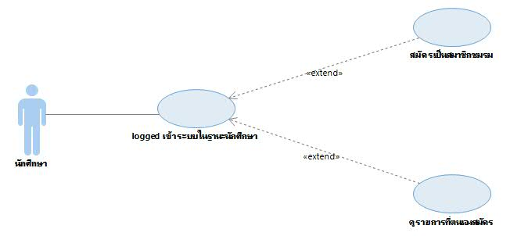

**Activity Diagram**

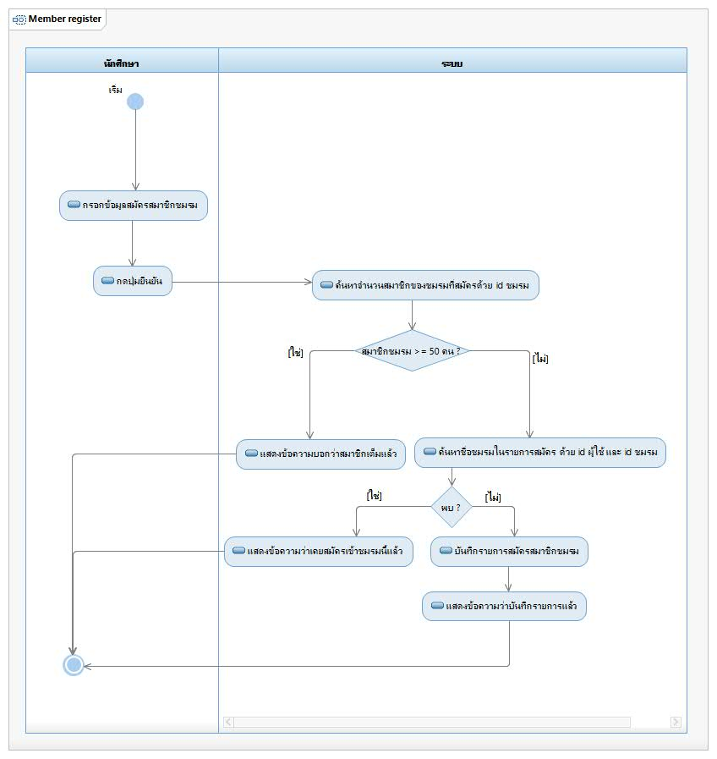

จำนวน Transaction = 4

UUCP1 = 1.5 + 10 = 11.5

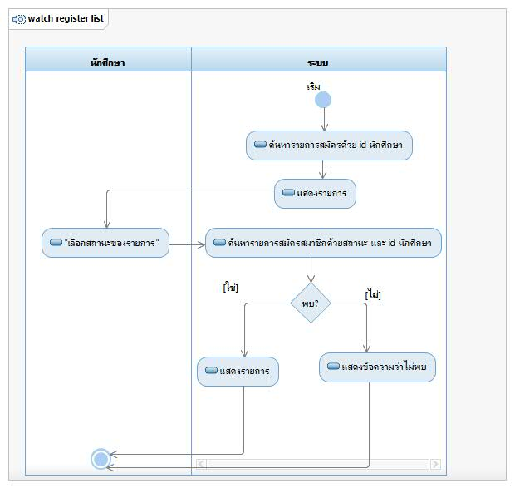

จำนวน Transaction = 2

UUCP2 = 1.5 + 5 = 6.5

**การประมาณ (Estimation)**

-การประมาณ point แยกเป็นราย Use Case

ได้ค่า TCF = 0.6 + 0.01 x 58.5 = 1.185

ได้ค่า ECF = 1.4 - 0.03 x 18 = 0.86

ได้ค่า UUCP = UUCP1 + UUCP2 = 11.5 + 6.5 = 18

คำนวณ UCP

UCP = 18 x 1.185 x 0.86 = 18.3438

-การประมาณราคา แยกเป็นราย Use Case

กำหนด PF = 6

แรงงาน (ชั่วโมง) = UCP x PF

= 18.3438 x 6

= 110.0628

= 111 คน-ชั่วโมง

กำหนดให้ใช้เวลาพัฒนาโปรแกรม 30 ชั่วโมงต่อสัปดาห์

จะได้ แรงงาน (สัปดาห์) = 111/30 = 3.7 สัปดาห์

กำหนดให้ได้รับเงินเดือน 20,000 บาท และทำงาน 4 สัปดาห์ต่อเดือน

ดังนั้น ค่าแรง = (3.7/4) x 20000

= 18,500 บาท